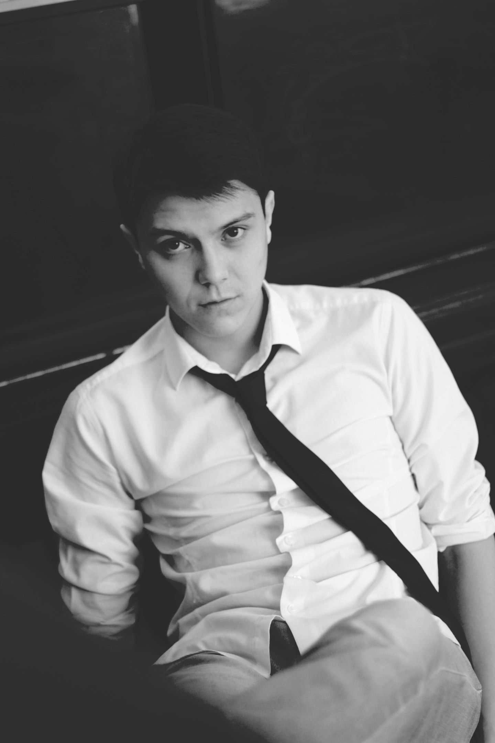

Бакиров Тимур Камильевич
Дата рождения: 24.08.1994
Семейное положение: холост
Сведения о себе Рост:181
Умение игры на гитаре, фортепиано, балалайке, аккордеоне. Есть навыки хореографического искусства. Имею вокальные способности (баритон). Сценическая выносливость и работоспособность. И просто люблю театр!!! Национальность – татарин.

Образование | 2012-2016  Специальность «АКТЕРСКОЕ ИСКУССТВО», Специализация «Актер драматического театра и кино»  Кафедра театрального искусства и актёрского мастерства факультета культуры и искусств ОмГУ им. Ф.М. Достоевского

Дополнительное образование 2008-2012
Тарская детская школа искусств
Класс гитары

Актёрские работы за период обучения

«Игроки» (отрывок) Н.В.Гоголь, роль – Швохнёв

«Кроткая» (отрывок) Ф.М. Достоевский, роль – Ростовщик

«Личарда» (проза) И.А.Бунин, роль – Демьян

«Пиковая дама» (пластический спектакль) А.С.Пушкин (либретто — Е.Н.Яркова), роль –
Германн

«Гамлет» (отрывок) У.Шекспир, роль – Клавдий

«Макбет» (отрывок) У.Шекспир, роль – Макбет
«Незнакомцы среди нас» А.Бушковски, роль – Вирджилл
«Эффект присутствия» поэтический спектакль на стихи омской поэтессы Е.Б.Новиковой (Алкоголик; Мужчина; Бывший возлюбленный)
«Изобретательная влюбленная» Лопе де Вега, роль — Капитан Бернардо, Дористео.
«Смерть Тарелкина» (отрывок) А. Сухово-Кобылин, роль — Тарелкин
«Женитьба Бальзаминова» (отрывок) А.Н.Островский, роль – Бальзаминов
«Людоедка» И.А. Бунин, роль – Староста, отставной солдат-гренадер
«Лёгкое дыхание» И.А. Бунин, роль – казачий Унтер – офицер
«Укрощение строптивой» (отрывок) – Петруччио
«Сон в летнюю ночь» (отрывок) У. Шекспир, роль – Лизандр
Речевая работа 3-го курса:
«Дневники Адама и Евы» Марк Твен, (роль) – Адам
Программа итоговой государственной аттестации:
«Изобретательная влюбленная» Лопе де Вега, роль – Капитан Беранардо, Дористео
«Незнакомцы среди нас» А.Бушковски, роль - Вирджил
Участие в конкурсах, фестивалях, конференциях, творческих проектах | Сертификат участника третьего театрального фестиваля курсовых и дипломных работ «Шаг» (Алтайский край, г. Барнаул) 2015г.

Педагог по Актерскому мастерству — доцент (РФ), кандидат искусствоведения, доцент кафедры театрального искусства и актёрского мастерства (ТИАМ)
Яркова Елена Николаевна
Преподаватель по Сценической речи – старший преподаватель Дерябина Оксана Владимировна
Преподаватели по пластике и танцу — старший преподаватель Лапшина Анжелика Михайловна и старший преподаватель кафедры хореографии Тимошенко Евгения Викторовна
Преподаватель по вокалу — доцент Эрбес Владимир Андреевич

Фото прилагаются
